WIERSZYK DO WYSŁUCHANIA:
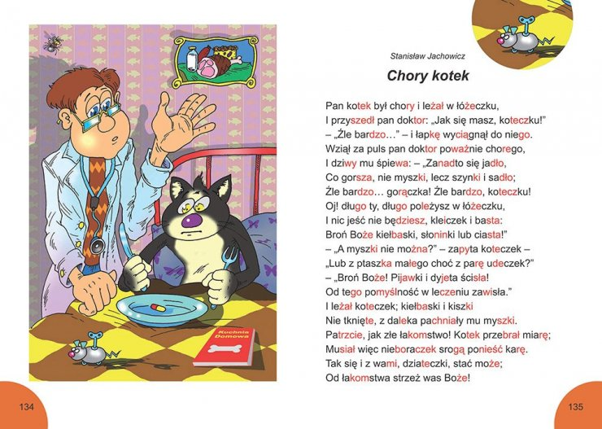

POKOLORUJ OBRAZEK Z BOHATEREM WIERSZYKA

